Фамилия, имя __________________________________________________________________________
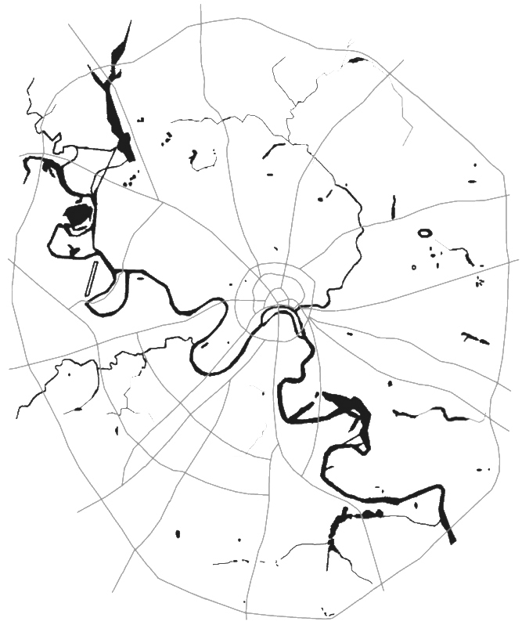

Отметьте на карте границы и подпишите основные лесопарки и парки Москвы.
Отметьте условными обозначениями исторические парки.

